МИНОБРНАУКИ РОССИИ

Федеральное государственное бюджетное образовательное учреждение высшего образования

НИЖЕГОРОДСКИЙ ГОСУДАРСТВЕННЫЙ ТЕХНИЧЕСКИЙ

УНИВЕРСИТЕТ им. Р.Е.АЛЕКСЕЕВА

Институт радиоэлектроники и информационных технологий

Кафедра “Вычислительные системы и технологии”

ОТЧЕТ

по лабораторной работе №3

по дисциплине

Сети и телекоммуникации

РУКОВОДИТЕЛЬ:

________________ Гай В. Е.

(подпись)

СТУДЕНТ:

группы 19-В-1

________________ Жеглов Г. В.

(подпись)

Работа защищена «___»____________

С оценкой ________________________

Нижний Новгород 2022

**Неисправность «Некорректно настроенный DHCP-сервер или его отсутствие в сегменте сети»**

**Задание**

На выданной в качестве варианта схеме найти и устранить неисправность в настройке DHCP-сервера. Привести в отчёте доказательства наличия неисправности в настройке сервера и особенности работы сети при наличии неверно настроенного DHCP-сервера. Привести в отчёте результат правильной настройки сервера и доказать, что в результате устранения неисправности сеть работает в нормальном режиме.

Собранная схема

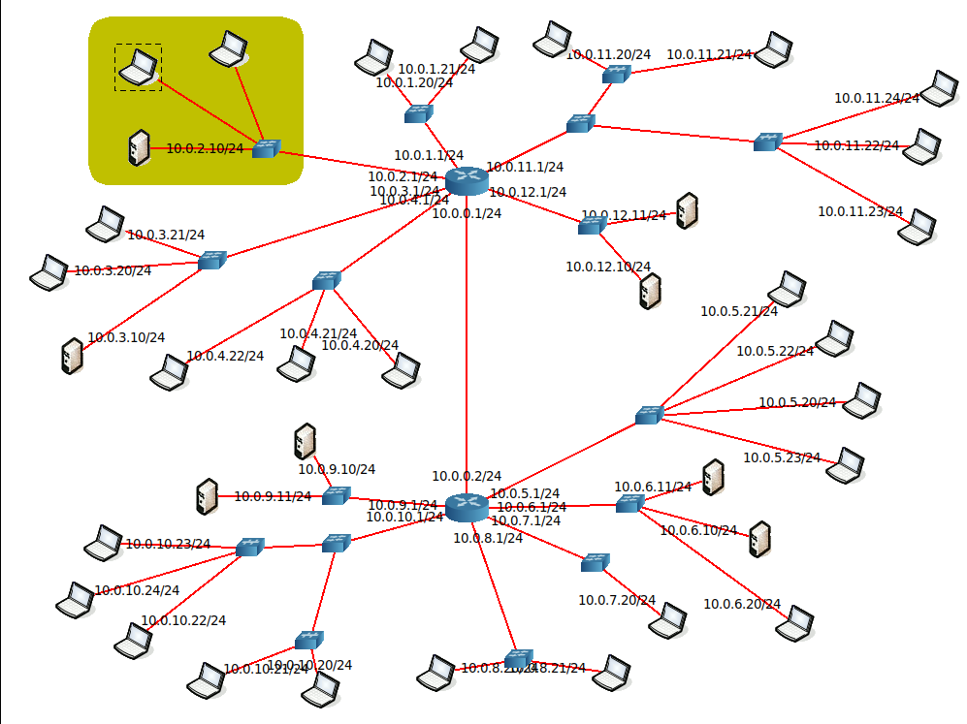

Видно, что у компьютеров n23 и n20 нет IP-адресов.

Запускаем сеть и проверим назначены ли им адреса с помощью команды ifconfig

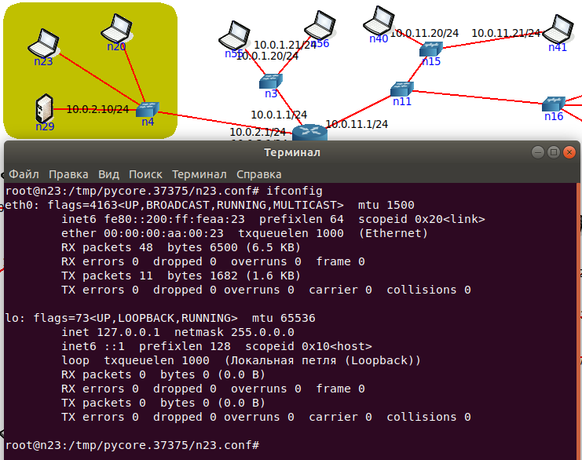

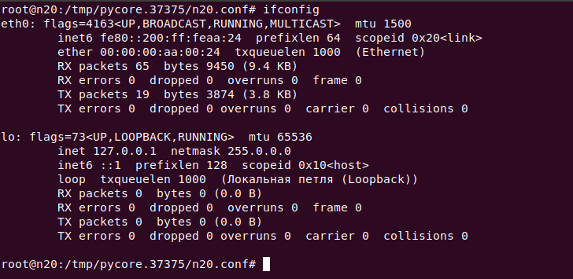

Видно, что компьютеры не получают динамические адреса от DHCP-сервера

При попытке использовании утилиты dhclient, для получения компьютерами n23 и n20 IP-адреса от DHCP-сервера, с аргументами “dhclient -v”, видно, что ни на один запрос о поиске DHCP-сервера компьютеры не получают ответа. При повторном использовании ifconfig видно, что IPv4 адреса компьютеров так и остались пустыми.

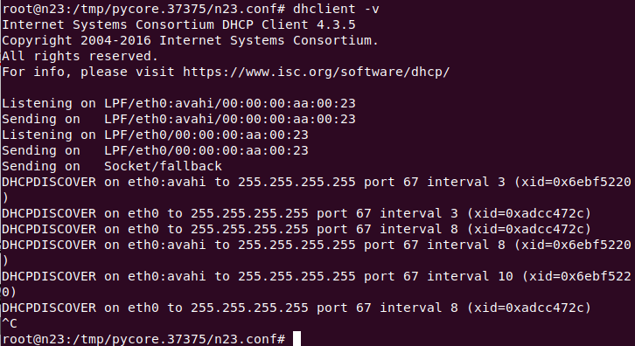

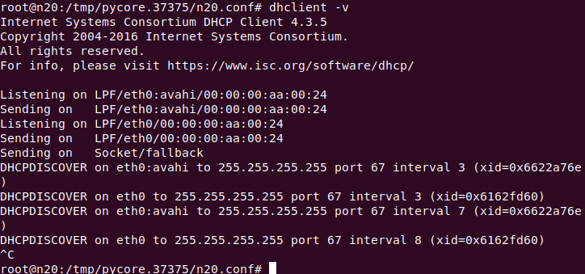

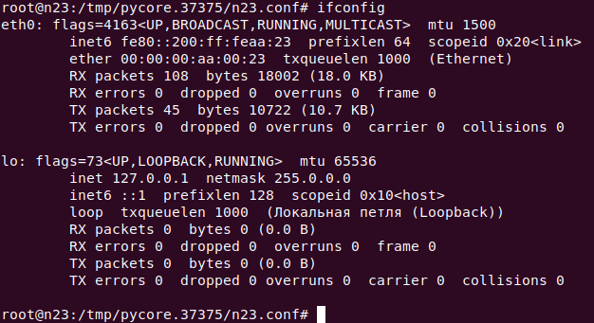

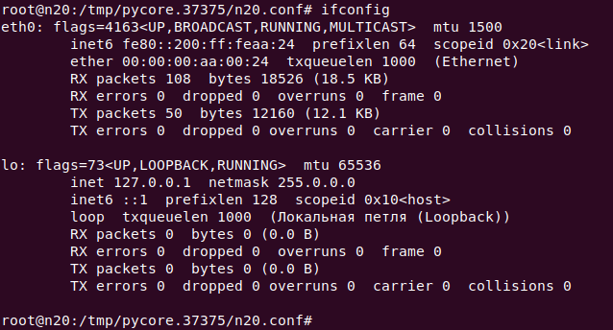

Также подтверждением наличия проблемы служит то, что при использовании пользователем утилиты dhcpdump с аргументами “dhcpdump -i <interface>” можно увидеть только широковещательные запросы, которые посылает n23, но ни одного ответа на них не получает.

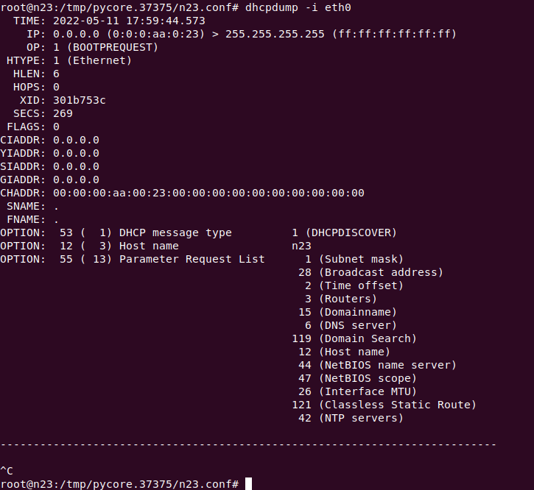

Проверим настройку DHCP-сервера

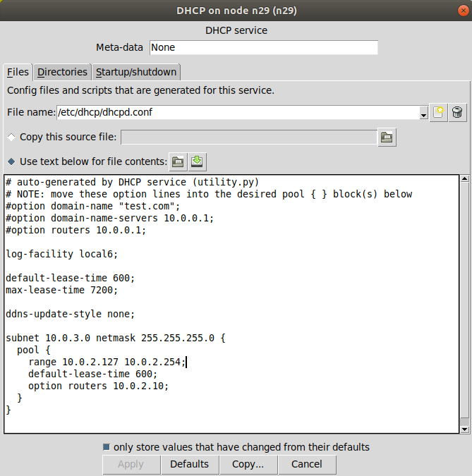

Видно, что некорректно заданы адрес подсети (subnet 10.0.3.0), в которой работает сервер и адрес роутера (10.0.2.10).

Изменим их на правильные.

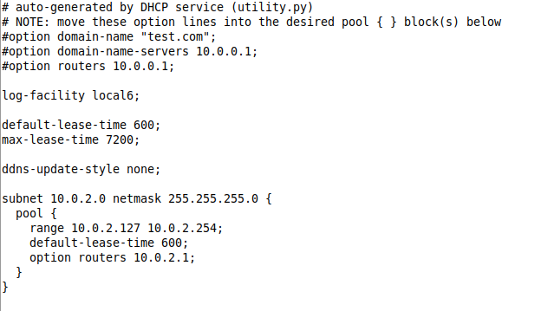

Теперь при использовании команды dhclient –v, видно что компьютер n23 получил IP-адрес 10.0.2.128

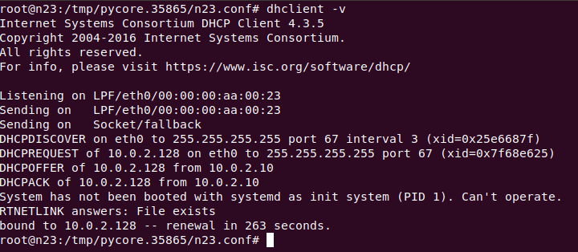

А компьютер n20 получил IP-адрес 10.0.2.127

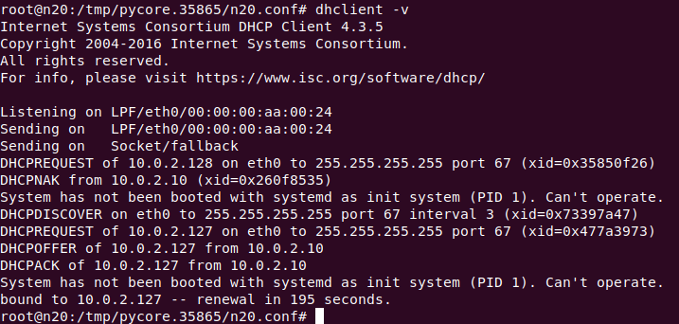

И теперь с компьютера n23 успешно проходит пинг до компьютера n20

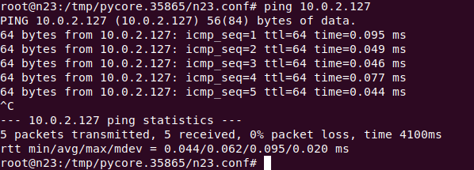

**Неисправность «Два DHCP-сервера с пересекающимися диапазонами адресов»**

**Задание**

На выданной в качестве варианта схеме диагностировать наличие неисправности в настройке DHCP-сервера. Привести в отчёте доказательства наличия неисправности в настройке DHCP-сервера и особенности работы сети при наличии ошибки. Привести в отчёте исправленные настройки сервера и схему, полученную в результате исправления настроек. Доказать, что в результате устранения ошибки сеть работает в нормальном режиме.

Собранная схема

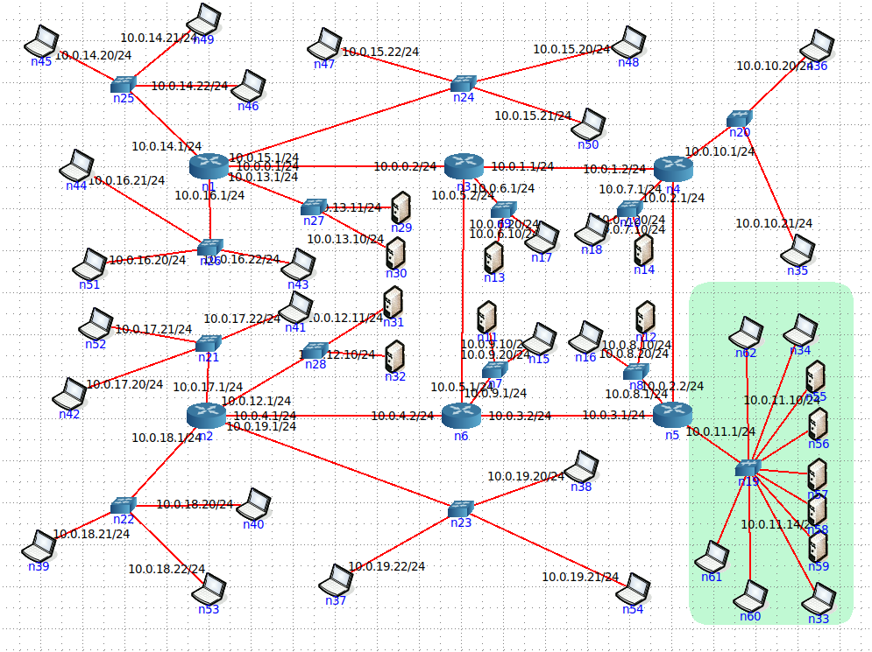

10.0.11.158

10.0.11.155

10.0.11.151 +

10.0.11.154 + +

10.0.11.153

10.0.11.156 + +

10.0.11.152 + +

10.0.11.157 +